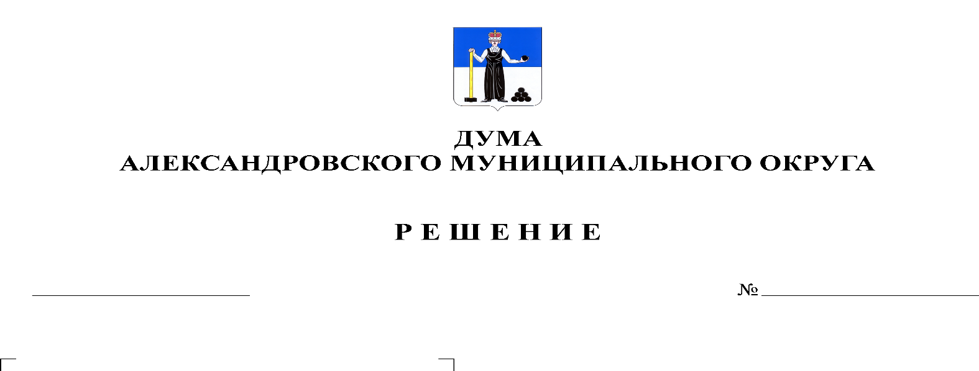
Об установлении расходного обязательства по предоставлению многодетным семьям с их согласия единовременной денежной выплаты взамен предоставления земельного участка в собственность бесплатно

218
30.09.2021

В соответствии с подпунктом 6 статьи 39.5 Земельного кодекса Российской Федерации, со статьей 86 Бюджетного кодекса Российской Федерации, частью 5 статьи 20 Федерального закона от 06 октября 2003г. № 131-ФЗ "Об общих принципах организации местного самоуправления в Российской Федерации", статьей 3.2 Закона Пермского края от 01 декабря 2011 г. № 871-ПК "О бесплатном предоставлении земельных участков многодетным семьям в Пермском крае", Уставом Александровского муниципального округа, в целях предоставления мер социальной поддержки многодетным семьям, Дума Александровского муниципального округа
РЕШАЕТ:
1. Установить с 01 января 2022 года расходное обязательство Александровского муниципального округа Пермского края по предоставлению многодетным семьям с их согласия единовременной денежной выплаты взамен предоставления земельного участка в собственность бесплатно (далее – ЕДВ).
2. ЕДВ предоставляется многодетным семьям с их согласия взамен предоставления земельного участка, состоящим на учете по месту жительства на территории Александровского муниципального округа в целях предоставления земельного участка в собственность бесплатно.
3. Установить ЕДВ в размере 85 000 (восемьдесят пять тысяч) рублей.
4. Средства ЕДВ направляются на:
4.1. приобретение земельного участка, расположенного на территории Пермского края, для индивидуального жилищного строительства, дачного строительства, ведения личного подсобного хозяйства, осуществления крестьянским (фермерским) хозяйством его деятельности, садоводства, огородничества, животноводства;
4.2. приобретение (строительство, реконструкция) жилого помещения, расположенного на территории Пермского края, а также уплату первоначального взноса, и (или) погашение основной суммы долга, и (или) уплату процентов по кредитам или займам на приобретение (строительство, реконструкцию) жилого помещения, включая ипотечные кредиты, предоставленные членам многодетной семьи по кредитному договору (договору займа).
5. Расходное обязательство Александровского муниципального округа по предоставлению многодетным семьям с их согласия единовременной денежной выплаты взамен предоставления земельного участка в собственность бесплатно, осуществляются за счет средств бюджета Александровского муниципального округа Пермского края в пределах ассигнований, утвержденных решением о бюджете Александровского муниципального округа на соответствующий финансовый год.
6. Порядок предоставления многодетным семьям, состоящим на учете по месту жительства на территории Александровского муниципального округа Пермского, единовременной денежной выплаты взамен предоставления земельного участка в собственность бесплатно утверждается постановлением администрации Александровского муниципального округа.
7. Опубликовать настоящее решение в газете «Боевой путь» и разместить в сетевом издании Официальный сайт органа местного самоуправления «Александровский муниципальный район Пермского края» (www.aleksraion.ru).
8. Настоящее решение вступает в силу со дня официального опубликования.

Председатель Думы
Александровского муниципального округа Л.Н. Белецкая

Глава муниципального округа-
глава администрации
Александровского муниципального округа О.Э. Лаврова

